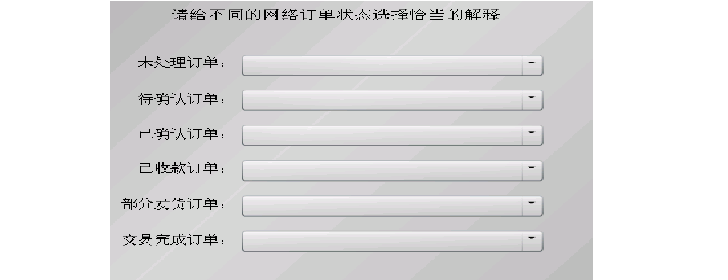
2015 第一套操作
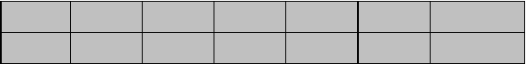
- 秋伦依尚服装公司成立于二十世纪初，是北京市最早成立的服装定制企业，也是全国规模最大的服装定制企业之一，在全行业具有良好的口碑。近十年来根据自身行业性质、公司现状及业务特点，树立了严谨、稳健、高效的管理目标。近期，公司在网络销售平台开设网店销售该公司的服装，本月该网店订单统计如
下表：  未处理 | 待确认 | 已确认 | 已收款 | 已取消 | 已发货 | 交易完成
32556 | 52626 | 65746 | 39897 | 21237 | 48569 | 58586
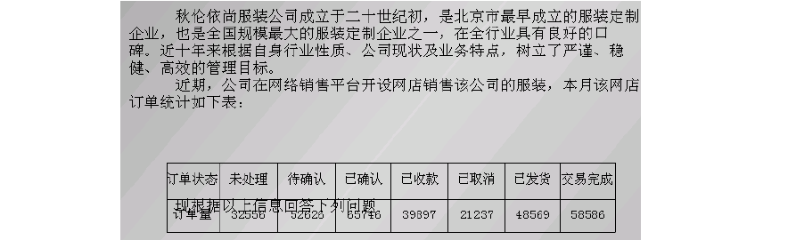
点击【开始答题】按钮完成题目作答。

根据本月网店订单统计，制作了订单状态分布饼形图，请根据 图中不同状态订单占总订单数的比例，判断不同颜色图例所代 去的订单状态，在图例颜色标志旁遴择对应的订单状态。

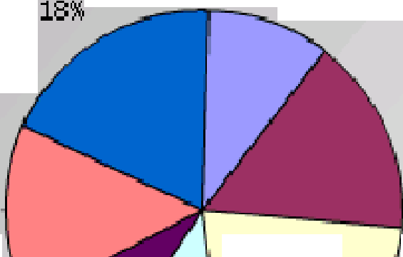
□
． ｀ 广
j

15 %.
＼ l
10%

16%


I
（ ．
...
□＿ f
□ l
-」
｀，
亨

12%
r `
．
1
『
□

经过分析发现，未支付订单中有26％的 订单是由缺少海外客户熟悉的支付方式，网店计划添加网络支付方式以解决上述问题，最适宜选择 下列啪一种支付工具：




, ,111
百伪宝



（令）易宝支付
丫 E 妇 Y.CO Ti
I! 拉卡拉
F 度快包
k

 支

岔0 b C 的O
葆付通

教信二甡码
Pav凸才
人 li ay c<:ittl

- 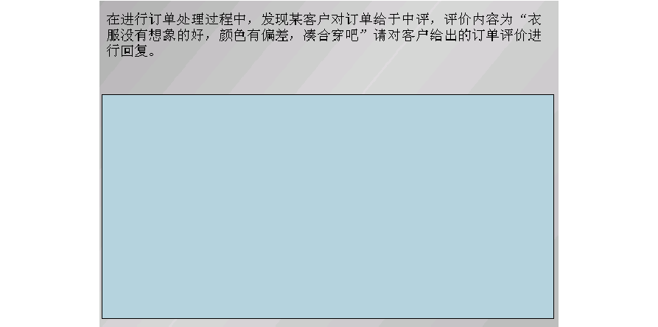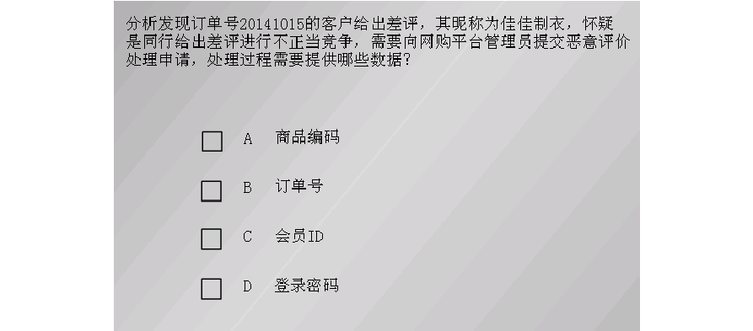请到电子商务师实验室的网络营销模块设计一份调查问卷，问卷类型为"学习热点"，问卷标题为"大家对哪种教学方式更有兴趣？***"，该问卷包含的选项有： “在线教学”、面授式教学、自学课件。设计完毕，选择"自学课件"一项投了一票并查看投票结果。然后发布一条类别为"招聘"、标题和内容均为"招聘电子商务相关人员***"的文字广告，并将网站链接设置为***.com。

请在电子商务师实验室完成上述操作。（***代表考生准考证号码后3位，其他信息自定义。）（已经注册过的会员直接登陆后台即可）20分
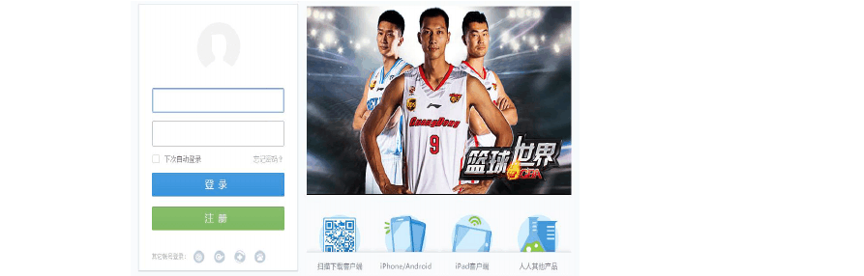
- 请使用网页制作软件，根据素材包提供的素材文件，设计一个网页。（20分）

- NL公司是一家电话生产商（企业名称注册为NL***，产品名称为***电话）。PM公司是一家物流企业（企业名称注册为PM***），拥有2个仓库和3辆卡车。NL 公司为了顺利开展业务，向PM公司申请物流服务， PM公司经过审批，同意为NL 公司提供配送服务。于是NL公司委托PM公司往仓库发送了100部电话，及时补充了库存。请在电子商务师实验室模拟完成上述操作。（***代表考生准考证号码后3位，其他信息自定义。）（20分）
- 制作一个网页，并按照要求将此文件保存名为index2.html作为答案提交。20 分
要求：
1.请新建一个普通网页，并插入一个4×1（即4行1列）的表格。该表格的属性为： 宽600个像素，对齐方式为水平居中；边框粗细为2个像素，颜色为#C0C0C0； 2.请将素材包中的图片bg.gif文件插入到第一行中，图片大小不做变化。
- 请将第二行的高度设置为20个像素，背景颜色设置为FFCC66，并将第三行的高度设置为40个像素。
- 在第三行中输入相应的文字内容，每段文字都使用段落标记，并通过CSS样式对其进行修饰。具体要求如下：首先建立一个名为style1.css的外部样式文件。要求该CSS样式文件必须指定以下内容：样式选择符（器）的名称为style1，字

体为宋体，字体颜色为#FF00FF，字体大小为18磅，加粗；对齐方式为左对齐； 单字间距为3个像素。并将该外部CSS样式用于文字“首页->时尚韩装” 部分。5.再创建一个嵌入式CSS样式，其样式选择符（器）的名称为style2，字体为宋体，字体颜色为550000，字体大小为16磅；字符间距为2个像素；对齐方式为两端对齐。并将该嵌入式 CSS样式运用于段落“我店是一家… 服装上百
套......” 上。
- 对“欢迎网上订购”应用DHTML效果，设置鼠标悬停时加入嵌入式边框，边框颜色#800000，宽度3像素。
- 在表格的第四行插入素材包中的flash文件“chun.swf”，大小设为高400，宽
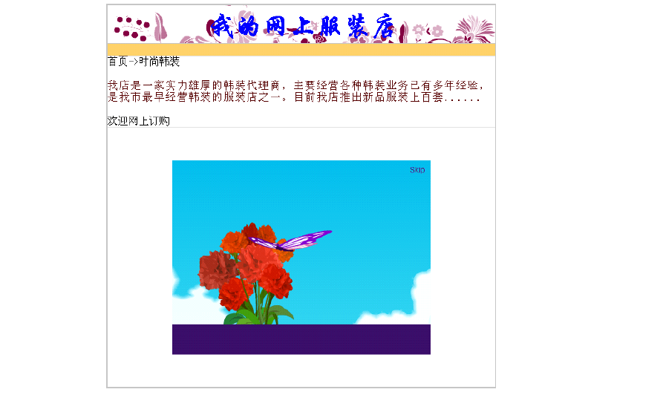
400，并居中显示。

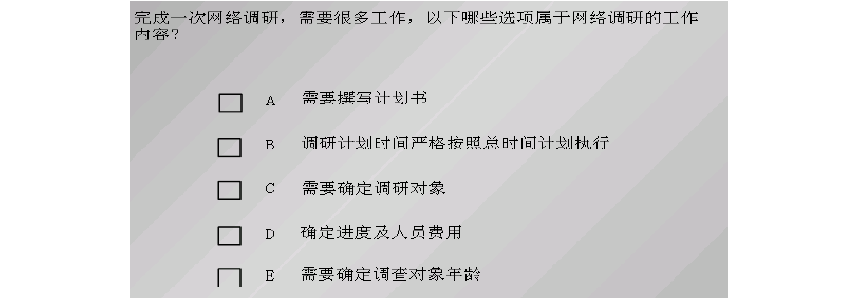
2015 第二套操作
- 天创火锅店创办于2010年，坐落于互联网商务核心区，面向周边工作的白领一族。两年前开通了官方微博，现有2万多粉丝，年初开通了微信公众服务号，可以很方便的为客户提供预订服务，最近天创火锅店要在微信公众服务平台上做一个关于客户满意度的调查，参加调查后可享受用餐8折优惠，请你帮助天创火锅店完成本次调查的相关工作。
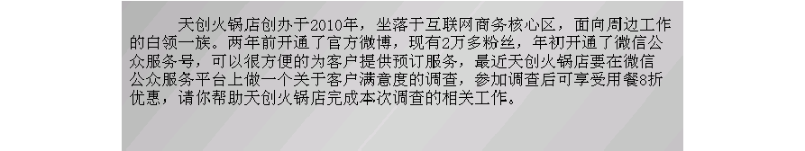
点 击 【 开 始 答 题 】 完 成 题 目 作 答 。

在 进 行 丙 择 调 研 时，， 问 题 如 何 设 宜 录 为 关 键 ， 渚 在 下 列 选 项 中 选 择 适 合本次洞查的问题。

亡］  口 | A  B | 您觉得菜品价格是否合理  您每月的收入是什么范围
仁］ | C | 您 比 较 钟 爱 以 下 哪 些 菜 品
D | D | 您愿恙向别人推荐天创火锅店吗
D | E | 您一般多久吃一次又锅

调查问卷设计好后， 为 了 谔 到 空 多 准 确 的 调 查 数 据 ．， 诸 在 以 下 途 径 中 选择 适 合 的 发 布 渠 迅

□ A 微愕平台

仁］ | B | 店 内 海 | 报
仁］ | C | 新 浪 分 | 类 广 芒
口 | D | QQ 空 闱
口 | E | 彼 咭 平 | 台

调查结束后根据调查结果需要潠写调研报告，再调查结果报告中可以使用一些图表对数据进行说明，以下哪种图表更适合用来表示不同菜品喜好人数关系？

祛回 只古．．
挚曲姨嘿
l3
I I

! 3
／
卫

k l
I )
L
,·,
l l

`｀`
- / ／ 二

I l ,“` 心 1: 曰 L , 俨 :..1
吩，
千 II 七
＊ 叩 3
,.., I • II ,

柱形胃
勺}
4

`;:1

阻气罔
•

｀＇．
, ,.
,j
5 5
: [ ·
1 3
lQ

｀
旯 '

心 ' 母， 五 4
嘈，
j ! 嚷
J ...
'』
, I

' I

; ，·五 已 二 七；
－－

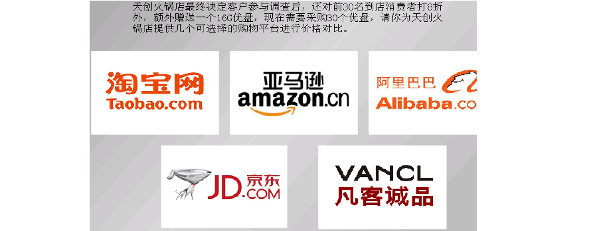
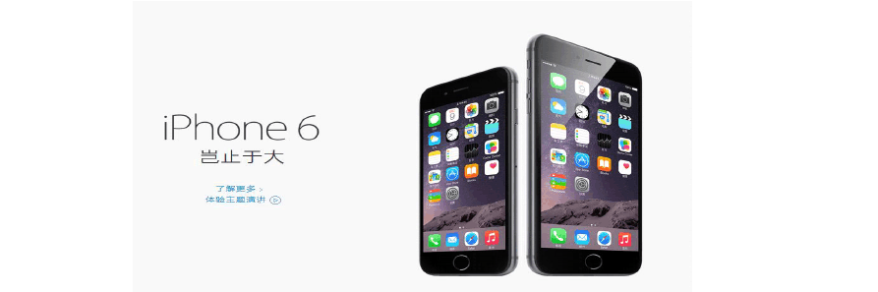
- 请使用网页制作软件，根据素材包提供的素材文件，仿照例图为该款iPhone 手机设计一个宣传网页。（20分）

- 思雨物流公司，为了能够更好地发展企业也开始向第三方物流迈进，在扩大企业发展的同时，也逐渐走向电子商务。因此，首先以企业名称“思雨物流
***”、主营行业“交通运输”、初始资金“200000元”作为基本信息注册了一个企业网上银行帐号，随后，又以相同的企业名称和主营行业注册了一个物流商用户。注册完成后，就把企业所拥有的仓库和车辆信息增加到网上，具体信息内容如下：
仓库名称：幻方***；建筑类型：立方型；用途描述为：存储水产品的冷藏库；建筑面积为500平方米。
车牌号：京A***；车辆类型：卡车；吨位：10吨。

请在电子商务师模拟实验室中完成上述操作，所需其他信息自定义。（ *** 代表考生号的后三位。）（20分）
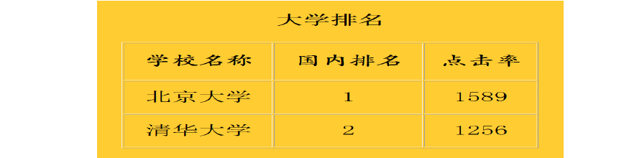
- 请使用HTML编写如下网页。（20分）

- 明语开了一家网上商店，商户名称注册为OWNER***，网店名称为：WEBSHOP***，经营的商品类型选择“音像世界”，经营的品牌为：VIDEO***，入驻B2C商城， 分别对商店的模版、logo、bannar进行设置后，发布网店。再将该网店发布到搜索引擎，搜索关键词设为： ***，添加商品为“不惧风暴***”，期初库存为 20 套。开张不久，一位网友从网上搜索到该商品，并以银行转账和送货上门的方式买了10套影碟，购买完毕并查询订单。明语老爸的生日就要到了，为了表达一份祝福之意，明语决定用开店的收入给老爸选了一件男子锦纶带帽棉夹克，准备作为生日礼物送给他。采用网上支付、送货上门的方式订购，设置收货人与订货人相同。（***为考生准考证后3位,其他信息自定义）。20分

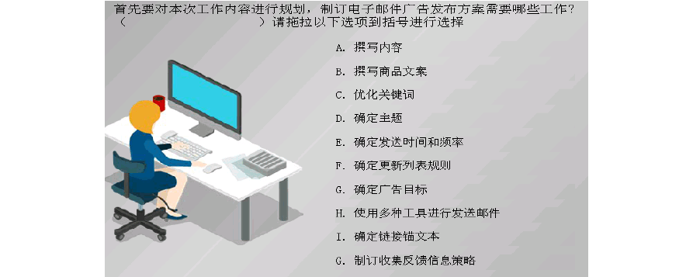
2015 第三套操作
- 迈尔公司是一家传统服装生产企业，近年来品牌知名度快速增强，无论是品牌设计师实力，还是服装生产质量在业界已经具备一定实力，因此公司即将上马新的生产线。考虑到产能扩大，需要尽快打造更为庞大的销售体系，公司决定开展网络销售，初期依托某第三方平台开通旗舰店，开展电子商务运营。假如你现在是公司营销部的网络营销主管，公司要求你负责利用邮件列表为公司制定一次针对妇女节网站促销活动的电子邮件广告发布方案。（20分）
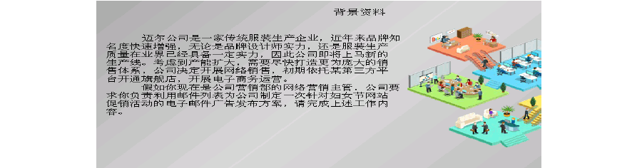
请你根据以上信息制定电子邮件广告发布方案。

本 次 促 销 活 动 是 围 绕 妇 女 节 展 开 的 ， 诸 撰 写 电 子 部 件 厂 告 的 目 标 ： 本 次 电 子 郎 件 宫 铝 目 标 是


阳 平标 题 是一收萍 E 人录 早者 到 的 信 ，怠， 所 以 邮 件 主 题 的 应 当 言 简 意 骸 ， 引 入 注念 以 便 收 件 人 决 定 是 否 继 续 阅 读 ， i者为 本 次 促 销 邮 件 撰 写 主 题 凸 （ 不 超 过
2 5 字 ）
一－ 五 t.
口 m
湿心
正 干 心 …··
吃许延
－丁匕王子三三
四已向雾 x
网霆痄品
l 兀 . /i'I, II ,,.. 曰 1 i C 石 1
” “ ......
.;!. C'
，：二J U I 心 尸 六 么｀ 户 霄 .J.:, I.., .... H ．王矶 ～亿，空 丙
!

|

B .T U ＂ 凸 凸 主， 三 i= 只 回 中 0 而 幽 悬 Ir.] 三右., I亨订 泛 泊 1 立！ 止 匕 心 - 一 口 工

确定邮件主钡后， 需要摆写邮件正文，正 文内容要简明扼皂表达出本次活动的诉求点， 是收件人清晰了解本次促销活动的内容， 现在邮件内容已经确定了， 诸你为各项内容选择对应的内容主胚。


持罢半边天：

3月？El 3月9日，
凡在活动欺间来商城购买胀芜者： 凡在活动期间购买脏芜老，均 谤康乃馨一支：
亨
,..
＠ 凡购满180元， 威38元。＠凡购满280 元， 诚68元。
＠ 凡购满380元， 威68元~ ＠凡购满480 元以上， 城138元。，

`r

...

...

...

超过180冗但役达到280元则以1 BO元的标准娥现宝，以 此类推：

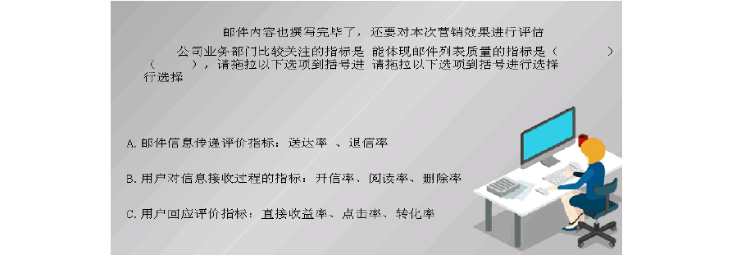
- 设计制作一个网页，并将此网页文件保存为page1.html作为答案提交。（20 分）
要求：
- 新建一个普通网页，将素材文件中120.gif设置为网页背景；
- 输入文字“忙碌的生活”，字体为华文行楷,24磅，居中对齐，颜色为蓝色。并对此文本添加动态HTML效果如下：当网页加载时，文字从右下角飞入。
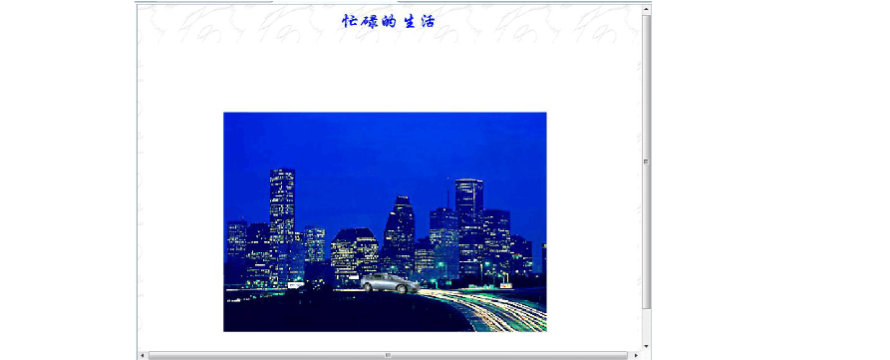
- 插入素材文件中的flash动画“汽车城市.swf”，设置动画高600像素，宽800像素，居中，当浏览器不支持播放该动画时，在对应位置上显示的文字为“您的浏览器不支持该插件”。

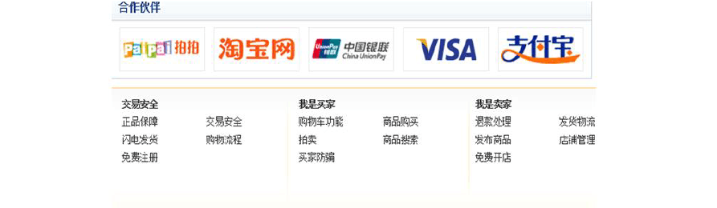
- 请使用网页制作软件，根据素材包提供的素材文件，设计一个网页。（20分）

- 在电子商务网络营销网站经营多年的魅力无限家居生活用品会馆，迎来了五 周年的店庆。为了酬谢新老顾客一直以来的光顾，发布了一条“供”类型的商业 信息，标题和内容均为“店庆，现所有商品2折起，***欢迎新老顾客光顾！”。为了以后能让顾客买到最适合自己的用品，特发布了一个商务动态类的调查问卷， 标题为“以下哪些家居生活用品最受欢迎***？”，选项有：“时尚小饰物”、 “装饰画”、“个性墙贴”、“实用收纳盒”、“绚丽台灯”。添加完毕后，自己首先进行了投票。
请在电子商务师实验室中模拟完成上述操作（提示：不同题目中涉及到的网络营销会员只需注册一次，***代表考生准考证号的后三位。）20分
- 时尚鞋业有限公司是一家皮靴生产商，其主营产品为***高筒皮靴。顺通物流公司是一家拥有2个仓库和3辆卡车的物流公司。时尚鞋业有限公司为了顺利开展配送，特向顺通公司申请物流服务。顺通公司经过审察，同意了时尚鞋业有限公司的申请，随后时尚鞋业有限公司委托顺通公司向其仓库配发10000双***高筒皮靴，顺通公司按照发货单据作了相应的配送操作。
请在电子商务师实验室模拟完成上述商务活动（***代表考生准考证号码后3位， 其他信息自定义。）20分

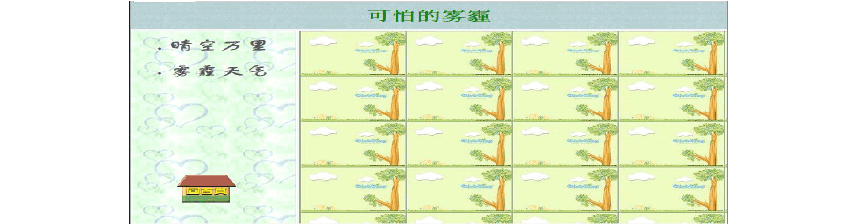
2016第一套操作
- KL公司是一家彩电生产商（企业名称注册为KL***，产品名称为***彩电）。HB 公司是一家物流企业（企业名称注册为HB***），拥有2个仓库和3辆卡车。KL公司为了顺利开展业务，向HB公司申请物流服务，HB公司经过审批，同意为KL公司提供配送服务。于是KL公司委托HB公司往仓库发送了100台彩电，及时补充了库存。请在电子商务师实验室模拟完成上述操作。（***代表考生准考证号码后3 位，其他信息自定义。）20分
- 请建立一个上方固定，左侧嵌套框架网页，将此文件保存名为page.html。 (20 分)
要求：上方框架中新建网页，标题文字为24像素，加粗，宋体，绿色，框架的高度为64像素，选择素材包内的图片文件b1.jpg为背景，该框架保存为page1.html； 在左侧框架中新建网页，插入素材包内的图片25.gif，居中对齐，并将其与素材包内的图片35.gif建立链接，文字为24像素，加粗，方正舒体，左对齐，并加上实心圆圈的项目符号，框架的宽度为218像素，设置左侧框架背景为素材包内的b2.gif ，左侧框架保存为page2.html；设置主框架背景为素材包内的21.jpg， 将主框架保存为page3.html；将编辑好的文件保存为page.html提交。

- 请使用网页制作软件，根据所学知识，利用素材包提供的素材文件，设计一个如下图所示的网页。（20分）

以上内容仅为本文档的试下载部分，为可阅读页数的一半内容。如要下载或阅读全文，请访问：https://d.book118.com/456150213034010053

